Отчет по индивидуальному проекту (этап 4)

Операционные системы

Морозова Ульяна Константиновна

# Задание

Добавить к сайту ссылки на научные и библиометрические ресурсы.

1. Зарегистрироваться на соответствующих ресурсах и разместить на них ссылки на сайте:

* eLibrary : https://elibrary.ru/;
* Google Scholar : https://scholar.google.com/;
* ORCID : https://orcid.org/;
* Mendeley : https://www.mendeley.com/;
* ResearchGate : https://www.researchgate.net/;
* Academia.edu : https://www.academia.edu/;
* arXiv : https://arxiv.org/;
* github : https://github.com/.

1. Сделать пост по прошедшей неделе.
2. Добавить пост на тему по выбору:

* Оформление отчёта.
* Создание презентаций.
* Работа с библиографией.

# Выполнение индивидуального проекта

1. Для выполнения первого задания я открыла файл content_index.md. В блоке social я добавила ссылки на академические ресурсы и их иконки из пакета Academic (рис.1).

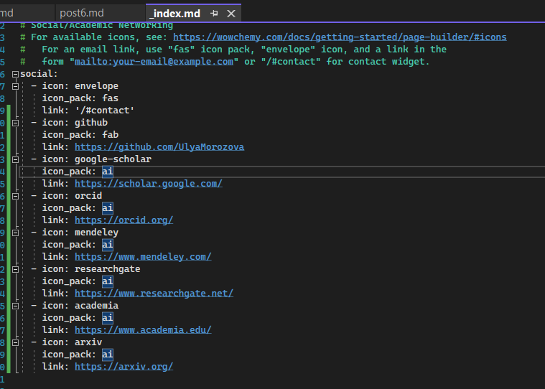

Рис.1. Ссылки на ресурсы

Затем я загрузила изменения на GitHub, через некоторое время Netlify обновил мой сайт (рис.2).

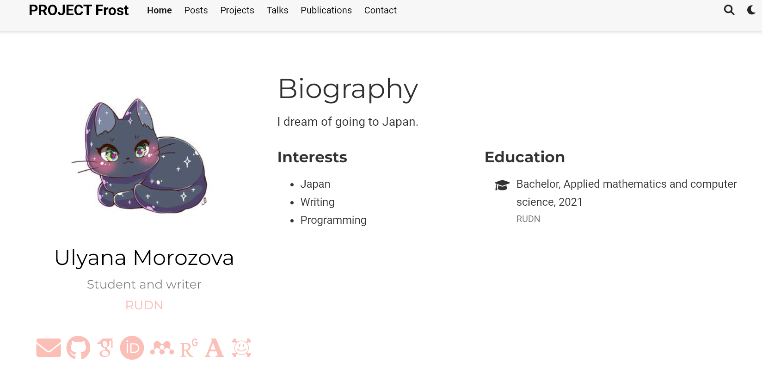

Рис.2. Изменения на сайте

1. Затем я сделала пост по прошедшей неделе. Для этого в командную строку ввела команду hugo new post/post5.md с указанием пути, куда должен создаться файл. Открыла созданный файл и отредактировала его (рис.3): изменила название поста, добавила тег и категорию, написала о прошедшей неделе.

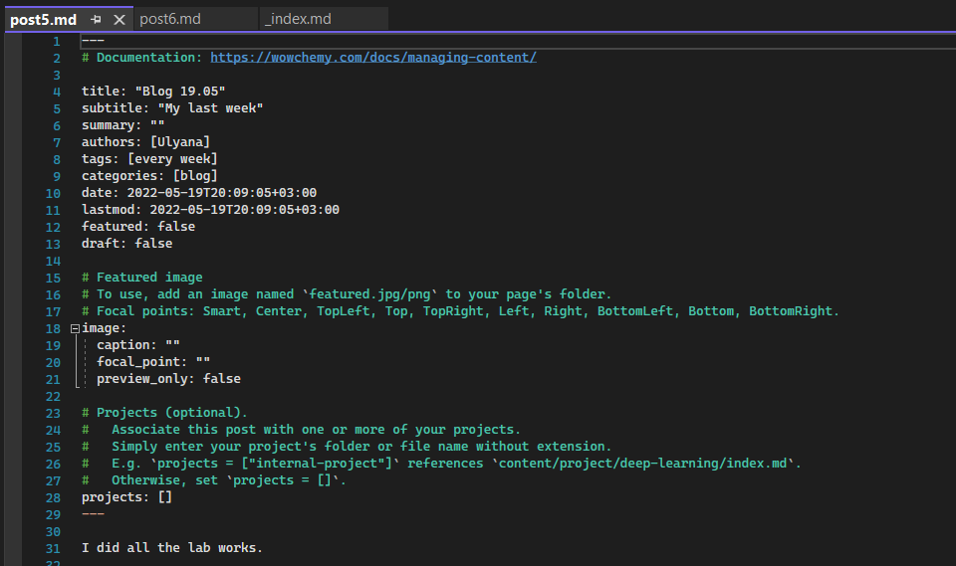

Рис.3. Содержимое файла post5.md

Следующим заданием было написать пост по одной из тем по выбору. Я выбрала тему “Работа с библиографией”. Создала файл post6.md и отредактировала его (рис.4).

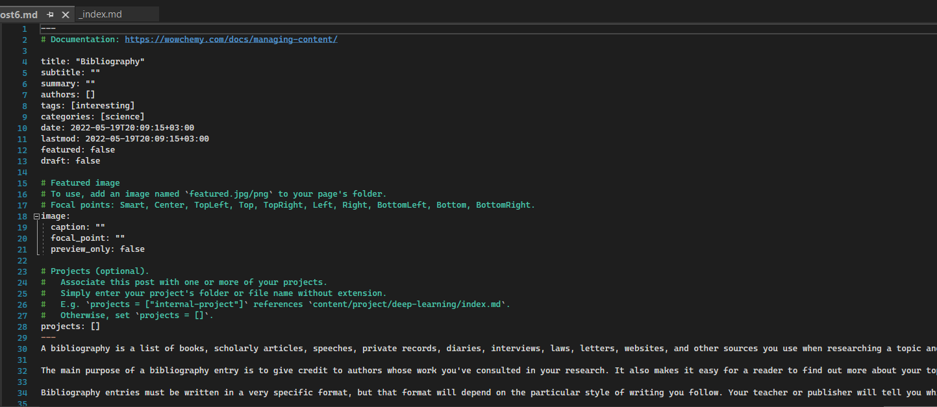

Рис.4. Содержимое файла post6.md

Загрузила оба поста на GitHub и просмотрела изменения в моем сайте (рис.5)



Рис.5. Изменения на сайте

# Выводы

Я добавила новую информацию о себе на сайт и новые посты.